Тренируем внимание и память

Задание 1.
Рассмотри картинку. Что на ней нарисовано? Запомни что на ней нарисовано (время запоминания 20-30 секунд). Закрой картинку или отвернись. Ответь на вопросы.

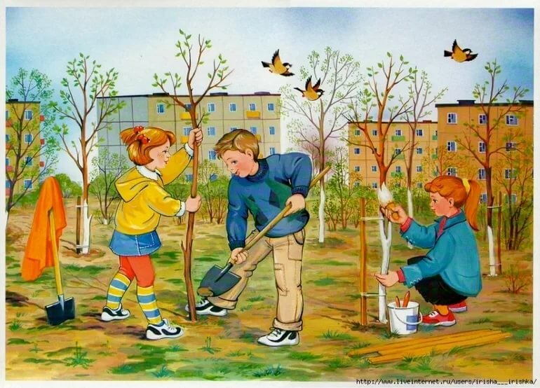
Вопросы:
- Сколько ребят изображено на картинке?
- Что делали ребята?
- Вспомни, были ли деревья на картинке?
- Вспомни, были ли птички на картинке?

Задание 2. Слова
Прослушай ряд слов (солнце, труд, цветы, лопата, дождь, май). Запомни их. Назови по памяти прослушанные слова.
Процедура проводится 2-3 раза.

Задание 3. Игра «Бусы»
Рассмотри картинку. На что это похоже? Из каких геометрических фигур сделаны бусы? Запомни их.
Закрой бусы и нарисуй по памяти. Сравни, все ли фигуры ты нарисовал (а)?
